소소테스트 - 프로젝트 계획서

소소식탁

- 변 경 이 력 -

일자 | 버전 | 변경 내역 | 작 성 자
2023/02/13 | 0.1 | 문서 프로토타이핑 | 소소식탁

- 목 차 -
1. 프로젝트 개요 - 3 -
1.1 목적 - 3 -
1.2 주요 일정 - 3 -
1.3 조직 - 4 -
1.3.1 조직도 - 4 -
1.3.2 역할 및 책임 - 4 -
1.4 생명주기 모델 - 5 -
1.5 도구 - 5 -
2. 규모 산정 - 6 -
2.1 WBS(Work Breakdown Structure) - 6 -
3. 일정 - 7 -
4. 산출물 관리 - 8 -
5. 리스크 관리 계획 - 9 -

프로젝트 개요

목적
신학기 대학교에 처음 입학하는 신입생과 방학을 끝내고 신학기를 맞이하는 기존 학생들을 타겟으로 한 음식 관련 테스트 제공.
타겟 계층은 20대 초반 대학교에 재학중인 여학생으로 함. 해당 프로젝트를 통해 소소식탁 메인 어플리케이션을 홍보하도록 하는 것이 최종적인 목적

주요 일정
신학기가 시작되기 이전인 2023/2주차까지 팀원들과 팀원들의 주변 인원들을 통한 알파 테스트를 마치고 2023/3주차부터 베타테스트 시작하도록 함.

단계 | 일정 | 산출물
요구사항 명세 | 2023/01/1주차 | 요구사항 명세서
설계 | 2023/01/2주차 | 요구사항 명세서
구현 | 2023/02/2주차(알파테스트)  2023/02/3주차(베타테스트) | Node.js express webapp  (알파테스트)  Vue.js webapp  (베타테스트)
테스트 | 구현 단계에서 테스팅, 피드백 수행

조직

조직도
상하관계가 없는 평등한 조직입니다. 팀 내의 역할은 해당 인원에게 더 많은 책임이 있다는 의미입니다. 해당 인원이 해당 역할만을 맡는 것을 의미하지 않습니다.

역할 및 책임
팀원 | 역할 | 책임
장혜원 | PM
이유진 | Dev
윤현조 | Dev
유동선 | Dev

생명주기 모델 : 나선형 모델(프로토타이핑)
.

사용자 피드백이 중요한 역할을 하는 프로젝트입니다. 알파, 베타 테스트 단계에서 프로토타이핑 앱을 사용자에게 사용시키고 피드백을 받는 것을 중심으로 합니다.
소규모 인원, 소규모 자본을 가진 팀의 특성을 고려하고 빠른 산출물을 필요로 하는 프로젝트의 특성상 폭포수 모델이 아닌 프로토타이핑 모델을 채택합니다.

도구

작업 | 도구 | 비고
개발 | javascript | 알파 테스트  - Node.js express를 기반으로 한 웹앱 빌딩  - View engine ejs  베타 테스트  - Vue.js framework를 기반으로 한 웹앱 빌딩  - Backend engine express
서버 | AWS | Cloud server AWS EC2  Database on AWS RDS
형상관리 | github | https://github.com/sosotable/ssossotest

규모 산정

WBS(Work Breakdown Structure)

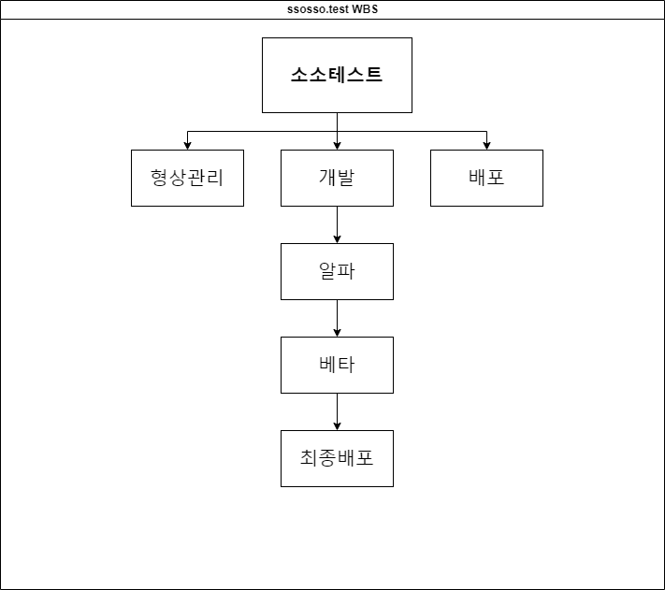

일정

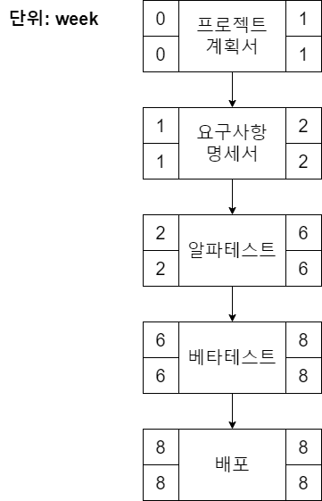

산출물 관리(팀원들 간의 관리 계획)

Github를 이용한 통합관리
- 소소식탁, 코드, 주석, 커밋 규약에 따른 파일 관리
- 소소식탁 위키(https://github.com/sosotable/.github/wiki) 관리 규약 참조

리스크 관리 계획

리스크 요소 | 가능성 | 영향도 | 대처 방안
할당된 작업 미완료 | 중 | 상 | 원인 파악을 통한 재발 방지  추가 개발 미팅을 통한 개발 투자

